Kingdom of Saudi Arabia  KING SAUD UNIVERSITY  College of Medicine  Institutional Review Board |  | المملكة العربية السعودية  جامعة الملك سعود  كلية الطب  مجلس أخلاقيات البحوث الطبية

نموذج طلب موافقة مجلس أخلاقيات البحوث الطبية
رقم البحث:

عنوان البحث :
الباحث الرئيس والقسم الذي ينتمي إليه :
الباحثون المشاركون والأقسام التي ينتمون إليها :

مدة البحث : شهراً الميزانية المقترحة : -

ملخص البحث (ما بين 150-200 كلمة)
- مشكلة البحث :-
- أهمية البحث :-

- أهداف البحث :-

- منهجية البحث :-

توقيع الباحث الرئيس : التاريخ :

ملاحظة: لا يقبل أي ملخص ما لم يقدم مطبوعاً باللغة العربية و موقعاً من الباحث الرئيس .

The Arabic page should be written as exact translation of the English cover-page.

Usually the supervisor (faculty) is considered the principal investigator, unless agreed otherwise within the research group.
Kingdom of Saudi Arabia  KING SAUD UNIVERSITY  College of Medicine  Institutional Review Board |  |  | المملكة العربية السعودية  جامعة الملك سعود  كلية الطب  مجلس أخلاقيات البحوث الطبية

Please, fill this page if the research proposal is submitted in English.

Research Title:

Summary: (150 – 200 words)

- Research Problem:

- Research Significance:

- Research Objectives:

- Research Methodology:

- Study design; study setting; sample size; sampling technique; data collection methods (e.g. questionnaire; lab investigations; measurements; data analysis plan (including software; techniques, etc)

This is only one page, not more

Kingdom of Saudi Arabia  KING SAUD UNIVERSITY  College of Medicine  Institutional Review Board (IRB) |  | المملكة العربية السعودية  جامعة الملك سعود  كلية الطب  مجلس أخلاقيات البحوث الطبية

مقترح مشروع بحثي
Research Project Proposal

فضلاً، تتم الطباعة إما باللغة العربية أو الإنجليزية Please, type either in English or Arabic

التوقيع  Signature | الكلية/القسم  College/Department | الرتبة العلمية  Academic Title | أسماء الباحثين*  Investigators Names*
* الاسم الأول: الباحث الرئيس.
الاسم الثاني: الباحث المشارك الذي يرشحه الباحث الرئيس ليتولى القيام بالبحث في حال تغيب الباحث الرئيس أو تخليه عن البحث.
First name indicates the Principal Investigator (PI). *
Second name is the co-investigator designated by the PI to assume all responsibilities,
in case of the absence of the PI.

NOTE: For principal investigator from other college/hospital (outside KKUH) please provide contact details:
Office Tel. No. _____________________________ Department Tel. No. __________________
Mobile No. (optional) _______________________ Email: ____________________________

مشكلة البحث و أهميته
Research Problem and Significance
- Research Problem
- Rationale
- Significance
- Research question
- Hypotheses

أهداف البحث
Research Objectives
Overall and specific SMART* objectives, including person, place and time

*SMART:

Specific
Measurable
Achievable
Relevant
Time-bound

أدبيات البحث
Literature Review

Latest relevant literature (international, regional, national, local as available and appropriate) using suitable search engines and methods

This could be 2-3 pages maximum, with suitable referencing

منهجية البحث
Research Methodology
We need details about the following:

- Study design (mention the exact type; quantitative [observational, experimental]; qualitative, mix, etc)

- Study setting (where will the study be carried out, including secondary data collection places and time period)

- Participants/Study Population
Specify Inclusion, Exclusion criteria – age, gender, diagnosis, co-morbid conditions, etc and Sources and methods of selection of participants

- Sample size (using standard equations)

- Sampling technique (should be random, unless otherwise justified)

- Data collection methods

# e.g. questionnaire forms / checklist (Predesigned or standard questionnaire format; mention source and reference
How will it be distributed (Self Administered or interview, observing, reviewing records,…
Describe sections of questionnaire and variables mentioned,
Define main variables you modified or formulated especially outcome variables
#biochemical measurements [with references of techniques / kits];
#physical measurements [with description of method / reference, as applicable]
#Comment on who will collect data

(attach copy of the questionnaire). (preferred, both Arabic and English questionnaires)

- Pilot study (needed for all studies, to test logistics of data collection, suitability / clarity of data collection tools, estimation of timing for data collection)

- Data analysis plan (including referenced software; brief description of techniques on preliminary basis, etc)

- Ethical considerations (consent form to be attached, choose from the following as applicable to study design / objectives):
- All participants will receive a written consent form. The interviewer will inform all participants about the purpose of the research, why they were chosen, all potential risks and benefits and hat they could refuse to participate, or could withdraw from the study at any point in time.
- The informed consent will be clear and indicates the purpose of the study and the right of the participant to withdraw at any time without any obligation towards the study team.
- Participants anonymity will be assured by assigning each participants with a code number for the purpose of analysis only.
- No incentives or rewards will be given to participants. Snack / refreshments may be provided to establish a bond with participants, with no obligation to participate.

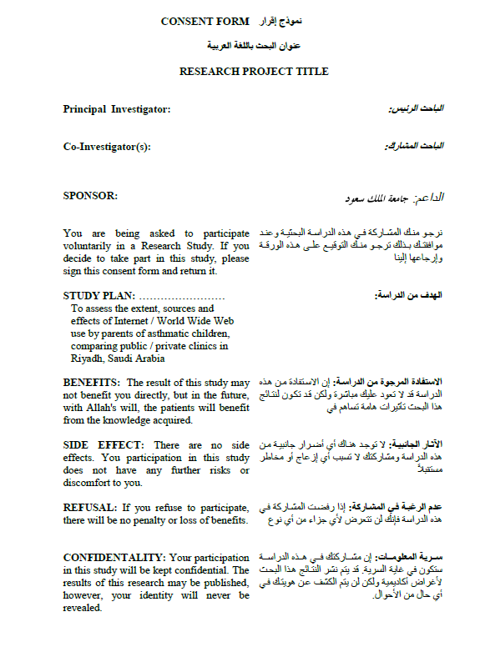

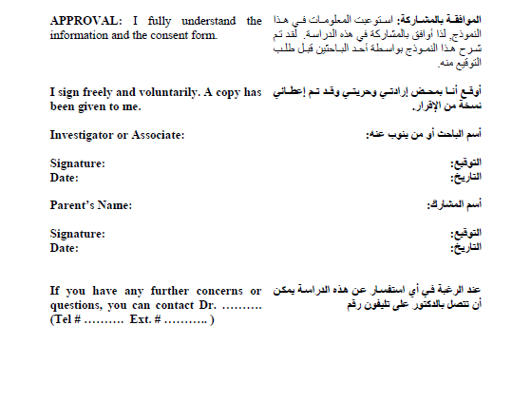

المراجع
References
Using standard methods of citing references, e.g. Vancouver style (New England Journal of Medicine) as applies to Journal articles; books / book chapters; reports; theses; Internet citations, etc

ROLE OF INVESTIGATORS (choose from the following menu, as applicable to each investigator / member in the research group)
Investigators Names | Brief Description of the Role of Each Investigator
 | e.g. Review of literature, study design, data collection, Data management and analysis, progress report, data analysis, final report and manuscript writing (as applies to each investigator)

الميزانية التفصيلية
Detailed Budget
(not required for CMED-305 purposes)

المبلغ المطلوب  Funds in SR | Details التفاصيل
 | مقدار الجهد بالشهر  Effort in months | أسماء الباحثين  Names of Investigators
1200X( شهر)=  (1) الباحثون  (1) Investigators |  |  | (1)
1000X( شهر)= |  |  | (2)
1000X( شهر)= |  |  | (3)
1000X( شهر)= |  |  | (4)
1000X( شهر)= |  |  | (5)
 | Total(1) مجموع البند (1) (لا يزيد عن 40% من الميزانية الإجمالية للبحث)

المبلغ المطلوب  Funds in SR | مقدار الجهد بالشهر  Effort in months | العدد  Number
Assistants(2) |  | (أ) مساعد باحث ( ) a) Research Assistant ( )
(2) مساعدون |  | (ب) فني مختبر ( ) b) Lab Technician ( )
 |  | (ج) طالب جامعي ( ) c) University Students ( )
 |  | (د) إداريون ( ) d) Secretaries ( )
 |  | (هـ) مهارات أخرى( ) e) Other professionals ( )
 | مجموع البند(2) Total (2)

** في حال أن هذا البحث مدعوم يرجى إعطاء التفاصيل التالي:-
1- الداعم.
2- تفاصيل الميزانية.
** If the project is funded, please provide:-
1- Name of Sponsor
2- Details of the budget

(3) مستلزما ت  ( 3 ) Equipments, materials and supplies | (أ) الأجهزة والبرمجيات a) Equipments & software)
 | (ب) المواد (b) Materials
 | (ج) التجهيزات (c) Supplies
 | مجموع البند(3) Total (3)

(4)
(4) | الرحلات الداخلية Domestic travel
(5)
(5)
خدمات الحاسب الآلي Computer services
(6)
(6) | خدمات أخرى Other services

المجموع الكلي Grand Total

الخطة الزمنية للبحث
RESEARCH TIME SCHEDULE *
تاريخ بداية البحث: / / 14 هـ starting Date : / / 14 H.

البند Items | التوالي المخطط للأعمال الرئيسة  Planned sequence of major tasks | السنة الأولى First Year |  |  |  |  |  |  |  |  |  |  |  | السنة الثانية Second Year
 |  | 1 | 2 | 3 | 4 | 5 | 6 | 7 | 8 | 9 | 10 | 11 | 12 | 1 | 2 | 3 | 4 | 5 | 6 | 7 | 8 | 9 | 10 | 11 | 12
 | Literature Review
11 | Questionnaire Design
 | Data collection
 | Data management and analysis
 | Final report writing
Presentation (April, 2013) /
manuscript writing (optional)

* The research group may wish to change the 6 months in this 2-year chronogram (GANTT Chart) into weeks, to become 24 weeks, equivalent to the 6 months we wish the CMED-305 project to be fulfilled during (Oct 2012-March 2013). Also the tasks proposed in this schedule are only examples, liable to changes / additions, as appropriate to the study in question.

